动态光散射技术简介及应用文摘

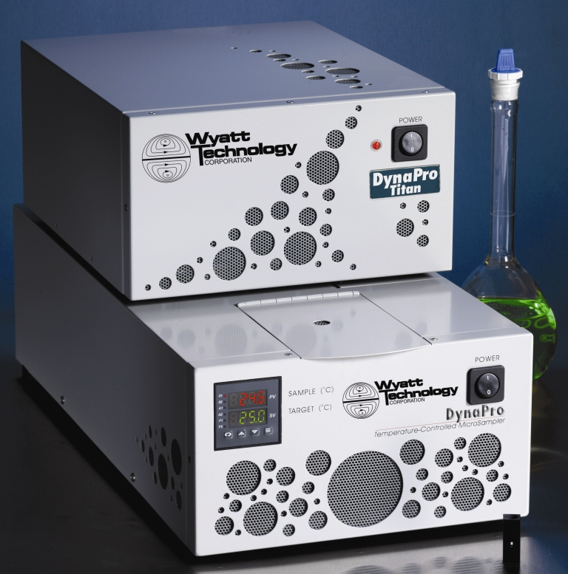

DynaPro Titan

WYATT TECHNOLOGY CORPORTION
美国怀雅特技术公司北京代表处
地址：北京西直门北大街58号 金晖嘉园7-2302 (100082)
电话：8610-82292806
传真：8610-82290337
Email：info@wyatt.com.cn

动态光散射技术的应用

一、 动态光散射仪的工作原理
动态光散射技术（dynamic light scattering, DLS）是指通过测量样品散射光强度起伏的变化来得出样品颗粒大小信息的一种技术。之所以称为“动态”是因为样品中的分子不停地做布朗运动，正是这种运动使散射光产生多普勒频移。动态光散射技术的工作原理可以简述为以下几个步骤：首先根据散射光的变化，即多普勒频移测得溶液中分子的扩散系数D，再由D=KT/6πηr可求出分子的流体动力学半径r，(式中K为玻尔兹曼常数，T为绝对温度，η为溶液的粘滞系数),根据已有的分子半径-分子量模型，就可以算出分子量的大小。
光在传播时若碰到颗粒，一部分光会被吸收，一部分会被散射掉。如果分子静止不动，散射光发生弹性散射时，能量频率均不变。但由于分子不停地在做杂乱无章的布朗运动，所以，当产生散射光的分子朝向监测器运动时，相当于把散射的光子往监测器送了一段距离，使光子较分子静止时产生的散射光要早到达监测器，也就是在监测器看来散射光的频率增高了；如果产生散射的分子逆向监测器运动，相当于把散射光子往远离监测器的方向拉了一把，结果使散射光的频率降低。日常生活中，但我们听到救护车由远而近时，声音的频率越来越高，也是同样的道理。实际上我们可以根据声音频率变化的快慢来判断救护车运动的速度。
光散射技术就是根据这种微小的频率变化来测量溶液中分子的扩散速度。由D=KT/6πηr可知，当扩散速度一定时，由于实验时溶剂一定，温度是确定的，所以扩散的快慢只与流体动力学半径有关。蛋白质多方面的性质都直接和它的大小相关。因此，光散射广泛应用与蛋白质及其它大分子的理化性质研究。
动态光散射技术的优点：
1．样品制备简单，不需特殊处理，测量过程不干扰样品本身的性质，所以能够反映出溶液中样品分子的真实状态；
2．测量过程迅速，而且样品可以回收利用；
3．检测灵敏度高，10kD蛋白质，浓度只需0.1mg/mL,样品体积只需20-50µL即可；
4．能够实时监测样品的动态变化。
二、动态光散射技术的应用
溶液中的颗粒物质（如生物大分子、高分子聚合物、胶束等），其颗粒大小的变化往往可以反应出某些性质方面的变化。由于光散射实际上是首先通过测量大分子物质的扩散系数，进而推导出其它参数。所以，光散射不仅可以用来进行静态测量，还可以检测一些动态过程的变化。
动态光散射技术的应用。
1. 测定蛋白质分子的均一性
蛋白质样品的均一性是生长晶体的前提条件，在无法直接观察蛋白质在溶液中状态的情况下，生长晶体是一个需要经验和运气的过程。但是用光散射技术，只需要几分钟就可以确切地告诉你，这个样品是否有长出晶体的可能性。你还可以测定蛋白在不同溶液中的状态，从而确定出哪种溶液最适合生长晶体。
2. 测定蛋白质分子的pH稳定性
有些蛋白质分子在不同的pH值条件下，会有不同的构型，或者形成聚合态，或是变性。如胰岛素在pH2.0时是以单体存在，而在pH3.0时则以二聚体形式存在，当pH升至7.0时则以六聚体存在。因为这种变化表现为大小的变化，所以光散射技术可以用来测定蛋白质分子的pH稳定性。
3.测定蛋白质分子的热稳定性
对一些热不稳定的蛋白，温度改变会导致分子变性聚合，因此可以观察到分子半径明显增大。所以可以利用光散射技术来研究蛋白质分子的热稳定性。
4.蛋白质变复性及折叠的研究
蛋白质变性时往往是以聚合形式或较松散的状态存在，复性后，蛋白质折叠成天然状态，会发生结构的变化，这一变化可以导致流体动力学半径的变化，所以光散射技术可以用来检测这一动态变化的过程。
5.临界胶束浓度的测定
一定浓度的表面活性剂分子加到溶液中会形成微胶束，但浓度不同会影响胶束的大小以及是否能够形成胶束。如果浓度增加到一定程度，胶束就会形成，胶束的大小和单分子大小会有明显区别，利用光散射就可以确定胶束形成的临界浓度。
动态光散射技术还可用于一些动态过程的检测，譬如蛋白质复性的整个过程的监测。
三.在Nature, Science发表的应用文章
1. ”Structure of the Sec13/31 COPII coat cage”,
Scott M. Stagg, Cemal Gu¨rkan, Douglas M. Fowler, Paul LaPointe, Ted R. Foss,
Clinton S. Potter,Bridget Carragher & William E. Balch
Vol 439|12 January 2006|doi:10.1038/nature04339

2.”Structure of human follicle-stimulating hormone in complex with its receptor”,
Qing R. Fan & Wayne A. Hendrickson,
NATURE | VOL 433 | 20 JANUARY 2005

3. “Structure of a heparin-linked biologically active dimerof fibroblast growth factor”,
Anna D. DiGabriele, Irit Lax, Denise I. Chen, Carl M. Svahn, Michael Jaye, Joseph Schlessinger & Wayne A. Hendrickson
NATURE | VOL 393 | 25 JUNE 1998

4. "Supramolecular Assembly of Amelogenin Nanospheres into Birefringent Microribbons",
Chang Du, Giuseppe Falini,Simona Fermani,Christopher Abbott, Janet Moradian-Oldak
4 MARCH 2005 VOL 307 SCIENCE

四．国内生物领域相关客户：
- 清华大学生命科学学院
- 中国科技大学生命科学学院
- 中科院生物物理所
- 中科院上海生命科学院
- 中科院广州医药健康研究院
- 国家传染病诊断试剂疫苗工程研究中心(北京)
- 国家传染病诊断试剂疫苗工程研究中心(厦门)
- 诺和诺德北京研发中心
DynaPro 应用文摘 ------ 
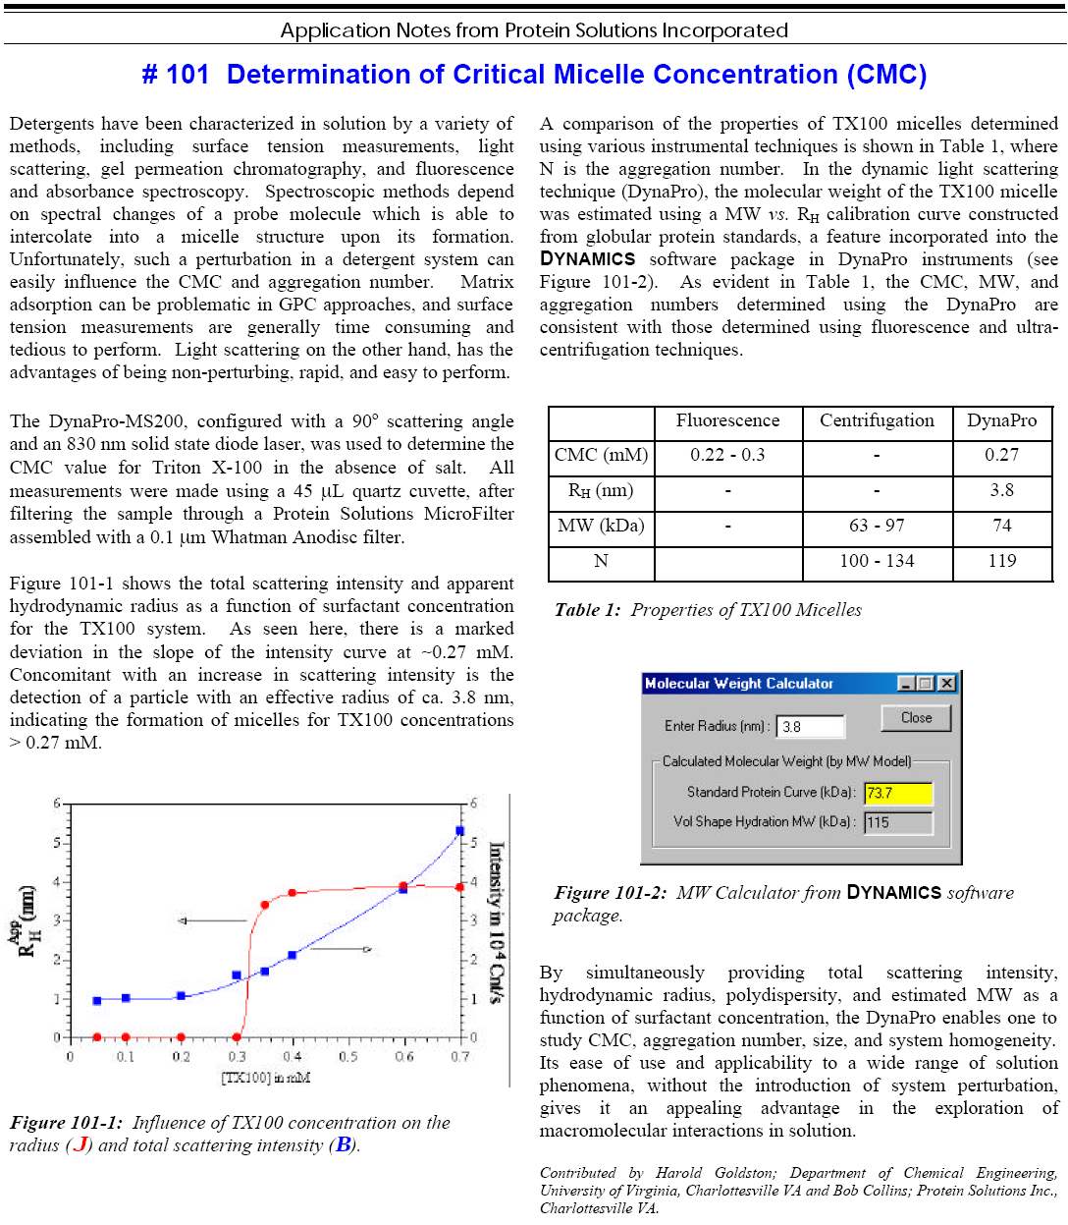

DynaPro 应用文摘 ------

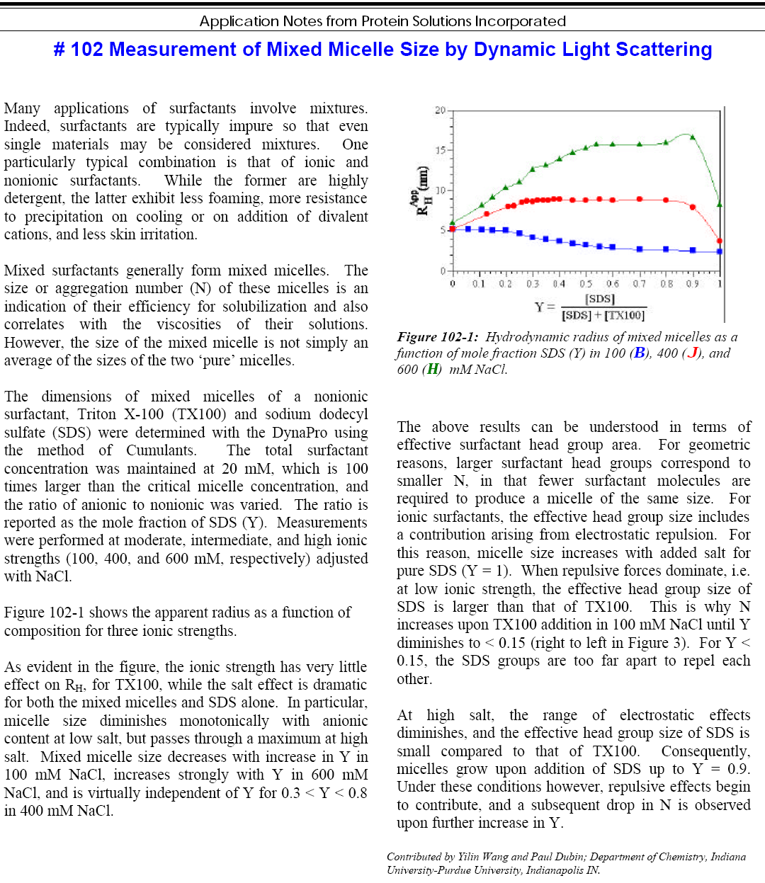

DynaPro 应用文摘 ------

DynaPro 应用文摘 ------

DynaPro 应用文摘 ------

更多文摘 ------

# 205 Thermal Dissociation and Denaturation
# 501 Polymer GPC Characterization Using Coupled RI and LS Detectors
# 502 Effects of Band Spreading on HPLC Static Molecular Weight Calculations
# 503 Single Injection Protein Extinction Coefficient Measurements
# 504 Enhanced Dynamic Light Scattering Resolution of Protein Mixtures
# 601 Recognizing Promiscuous Inhibitors in Drug Target Screening
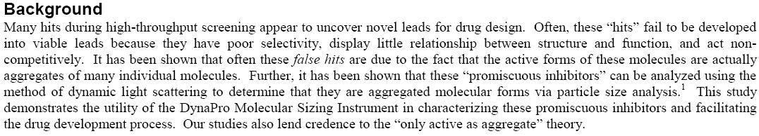
# 801 Polystyrene Standards
# 802 BSA Monomer and Dimer
# 803 Thermal Stability of Hemoglobin
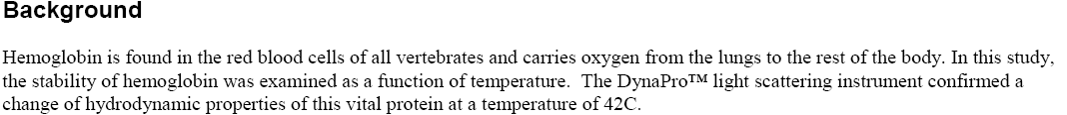
# 804 Stability of Colloids For Medical Imaging
# 805 Gold Sol Colloids
# 806 Pigment inWater
# 807 Colors in Organic Solvents

# Combining Static and Dynamic Light Scattering of OCR
